大竹县人民医院定制塑料袋采购需求调查
（需供应商逐页盖章）

- 未来拟采购品目
序号 | 品 名 | 规 格 | 单 位 | 报价（元、保留小数点后2位）
1 | 小号黑色  生活垃圾  塑料袋 | 1、塑料袋两侧带加宽提手，受力均匀。  2、不含提手仅袋体尺寸约：  高38cm×底35cm×侧宽17cm。  3、单条塑料袋承重≥3千克。 | 条
2 | 中号黑色  生活垃圾  塑料袋 | 1、塑料袋两侧带加宽提手，受力均匀。  2、不含提手仅袋体尺寸约：  高55cm×底50cm×侧宽23cm。  3、单条塑料袋承重≥8千克。 | 条
3 | 大号黑色  生活垃圾  塑料袋 | 1、平口垃圾袋。  2、塑料袋尺寸约：  高120cm×底70cm×侧宽30cm。  - 单条塑料袋承重≥30千克。 | 条
4 | 特大号黑色生活垃圾  塑料袋 | 1、平口垃圾袋。  2、塑料袋尺寸约：  高140cm×底80cm×侧宽40cm。  3、单条塑料袋承重≥30千克。  - 符合包装袋标准bb/t0039-2013。
5 | 白色转运塑料袋 | 1、塑料袋两侧带加宽提手，受力均匀。  2、不含提手仅袋体尺寸约：  高41cm×底35cm×侧宽15cm。  3、单条塑料袋承重≥10千克。  4、按采购人要求印制彩色文字和图案。  5、符合包装袋标准bb/t0039-2013。 | 条
6 | 透明转运塑料袋 | 1、塑料袋两侧带加宽提手，受力均匀。  2、不含提手仅袋体尺寸约：  高60cm×底48cm×侧宽20cm。  3、单条塑料袋承重≥15千克。  4、符合包装袋标准bb/t0039-2013。 | 条
7 | 小号黄色  医疗废物袋 | 1、塑料袋两侧带加宽提手，受力均匀。  2、不含提手仅袋体尺寸约：  高40cm×底35cm×侧宽15cm。  3、单条塑料袋承重≥3千克。  4、符合国家环境保护总局、卫生部发布的（HJ421-2008）医疗废物专用包装袋、容器警示标志标准并按要求印制图案。  5、包装袋上具有医疗标识，可勾选种类、 可填写科室日期。 | 条
8 | 中号黄色  医疗废物袋 | 1、塑料袋两侧带加宽提手，受力均匀。  2、塑料袋尺寸约：  高72cm×底56cm×侧宽20cm。  3、单条塑料袋承重≥10千克。  4、符合国家环境保护总局、卫生部发布的（HJ421-2008）医疗废物专用包装袋、容器警示标志标准并按要求印制图案。  5、包装袋上具有医疗标识，可勾选种类、 可填写科室日期。 | 条
9 | 大号黄色  医疗废物袋 | - 平口袋。  - 塑料袋尺寸约：  高110cm×底60cm×侧宽31cm。  3、单条塑料袋承重≥25千克。  4、符合国家环境保护总局、卫生部发布的（HJ421-2008）医疗废物专用包装袋、容器警示标志标准并按要求印制图案。  5、包装袋上具有医疗标识，可勾选种类、 可填写科室日期。 | 条
10 | 橘红色感染性织物塑料袋 | - 平口袋。  - 塑料袋尺寸约：  高96cm×底50cm×侧宽23cm。  3、单条塑料袋承重≥15千克。  4、按采购人要求印制彩色文字和图案。  5、包装袋上具有医疗标识，可勾选种类、 可填写科室日期。 | 条
11 | 黄色无字背心袋 | 1、塑料袋两侧带加宽提手，受力均匀。  2、不含提手仅袋体尺寸约：  高40cm×底36cm×侧宽16cm。  3、单条塑料袋承重≥10千克。
12 | CT、DR、MRI袋 | 1、塑料袋尺寸约：  385mm×500mm(含内嵌式提手)。  2、按采购人要求印制采购人设备简介彩色文字、科室简介、二维码等图案。 | 条
13 | 小号白色  药品袋 | 1、塑料袋两侧带加宽提手，受力均匀。  2、不含提手仅袋体尺寸约：  高24cm×底20cm×侧宽10cm。  3、单条塑料袋承重≥1千克。  4、按采购人要求印制彩色文字和图案，例如：采购人logo、联系方式、简介等。 | 条
14 | 白色药品袋 | 1、塑料袋两侧带加宽提手，受力均匀。  2、不含提手仅袋体尺寸约：  高30cm×底28cm×侧宽12cm。  3、单条塑料袋承重≥2千克。  4、按采购人要求印制彩色文字和图案，例如：采购人logo、联系方式、简介等。 | 条
二、技术要求
（一）所有种类塑料袋均采用全新PE材料高密度聚乙稀，不得提供再生料塑料袋。包装袋不得使用聚氯乙烯（PVC）塑料为制造原料。
供应商提供的塑料袋根据使用用途，应当分别符合医疗垃圾袋:HJ 421-2008《医疗废物专用包装袋、容器和警示标志标准》、生活垃圾袋：GB/T 24454-2009、《塑料垃圾袋》符合包装袋标准bb/t0039-2013。
供应商所提供的货物应等于或优于询价文件对货物技术参数要求，不得出现负偏离。若询价文件中的技术要求无明确说明，则按国家有关部门及行业最新颁布的要求为准，包括货物售后质保期时间。货物必须符合或优于国家环保要求。
（二）成交后的塑料袋长宽高等各项尺寸单项误差不能超过询价文件要求±3厘米，供货时为便于计量，每50条塑料袋捆扎成一扎销售。
（三）塑料袋的颜色及设计按采购人要求执行，部分产品根据采购人实际需求需印制采购人名称、logo、简介等。
（四）塑料袋按采购人要求印制彩色文字和图案的，不得因文字数量、图案大小、色彩种类多少等为理由拒绝印制或要求采购人增加费用。
（五）塑料袋外观要求完好，内外表面清洁、无异味，无异物、无污迹；
塑料袋文字图案印制清晰不掉色，表面基本平整、无皱褶、和杂质，无划痕、无破损，气泡、缩孔、针孔以及其他缺陷；
塑料袋要求热合严密、牢固、无开封、无漏气现象；热合封口要求平整，印痕均匀，无明显的气泡和破损；
塑料袋要求韧性好不易破，耐拉扯，防水、装入液体不渗漏，底部牢实不掉底，在正常使用情况下，不得渗漏、破裂和穿孔。
（六）医疗废物包装袋的颜色为淡黄，颜色应符合 GB/T 3181 中 Y06 的要求，包装袋的明显处应印制图 1 所示的警示标志和警告语。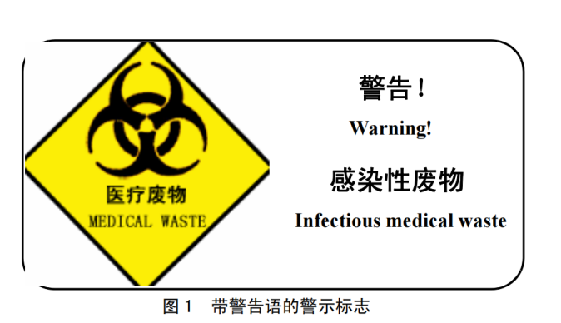
1、标志采用
菱形边框 黑色
背景色 淡黄（GB/T3181 中的 Y06）
中英文文字 黑色
2、标志规格
包装袋 感染性标志 高度最小 5.0cm
中文文字 高度最小 1.0cm
英文文字 高度最小 0.6cm
警示标志 最小 12.0cm×12.0cm
3、带有警告语的警示标志的底色为包装袋和容器的背景色，边框和警告语的颜色均为黑色，长宽比为 2:1，其中宽度与警示标志的高度相同。
4、警示标志和警告语的印刷质量要求油墨均匀；图案、文字清晰、完整；套印准确，套印误差应不大于 1mm。
5、包装袋物理机械性能应符合表 1 的规定。
